Μόνο τα απολύτως απαραίτητα της μορφής του αιλουροειδούς φαίνονται στην εκλεπτυσμένη, γυμνή Peterbald. Καμιά γάτα δε μπορεί να συγκριθεί με αυτή τη σπάνια, κομψή ομορφιά που προέρχεται από τη Ρωσία, και της οποίας οι γεμάτες χάρη γραμμές σώματος και η γοητευτική προσωπικότητα την κάνουν τόσο σπάνια και διάσημη όσο τα αυγά Φαμπερζέ. Το τρίχωμα μπορεί να ποικίλλει, από εντελώς λείο και γυμνό, σε κοντό χνούδι που δίνει την αίσθηση βελούδου, έως κοντό τρίχωμα που θυμίζει βούρτσα. Οι λεπτές, εκλεπτυσμένες γραμμές της, η αγάπη και η εμπιστοσύνη που λάμπουν στα μάτια της, και οι υπνωτιστικές της κινήσεις κάνουν αυτή τη γάτα ένα ζωντανό έργο τέχνης που σαγηνεύει όλους όσους έχουν την τύχη να τη γνωρίσουν. Αγκαλιάζοντας το πρόσωπό σας στις λεπτές τους πατούσες, αυτές οι γάτες μπορούν να κλέψουν την καρδιά σας κερνώντας σας χάδια και ασταμάτητα γουργουρητά.
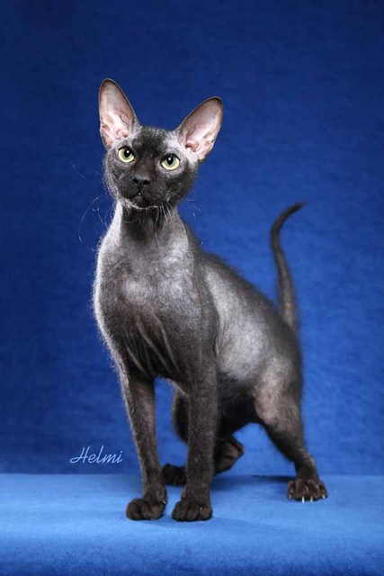
Η Peterbald προέκυψε από διασταυρώσεις Donskoy και Ανατολίτικης Κοντότριχης, και η ιστορία της είναι συνυφασμένη με αυτή των δύο προαναφερθέντων φυλών. Το Φεβρουάριο του 1986, η Elena Koyaleva έσωσε μια μικροσκοπική ταρταρούγα από τα χέρια μιας ομάδας αγοριών, και την πήρε μαζί της στο σπίτι, όπου την ονόμασε Varvara. Στην ηλικία των τεσσάρων μηνών, η Varvara άρχισε σταδιακά να χάνει το τρίχωμά της, αρχίζοντας από το κεφάλι και συνεχίζοντας στο λαιμό και την πλάτη. Φοβούμενη για κάποια ασθένεια, η Elena πήγε τη Varvara στον κτηνίατρο, αλλά όταν όλες οι θεραπείες απέτυχαν, αποφάσισαν από κοινού να μην ασχοληθούν άλλο με το ζήτημα, καθώς κατά τα άλλα η γάτα έσφυζε από υγεία. Μέχρι το 1993, και μετά από πολλές γέννες με εντελώς γυμνά από τρίχωμα, με πολύ κοντό, ή με σταδιακά γυμνά από τρίχωμα γατάκια, ήταν πλέον φανερό ότι επρόκειτο για ένα μοναδικό γονίδιο.
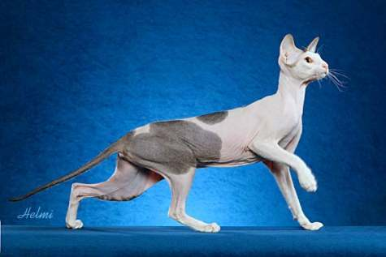
Το 1993, στην Αγία Πετρούπολη της Ρωσίας, ο Afinguen Myth,ένας καφέ ραβδωτός Donskoy διασταυρώθηκε με τη Radma Vom, μια ανατολίτικη κοντότριχη ταρταρούγα. Τα γατάκια που γεννήθηκαν έγινα ανάρπαστα και γρήγορα έγιναν γνωστά με την ονομασία Peterbald. Προέκυψαν πολλές νέες γραμμές καθώς ολοένα και περισσότεροι διασταύρωναν Peterbalds με Donskoy, Ανατολίτικες Κοντότριχες και γάτες του Σιαμ. H Peterbald συνδυάζει το γονίδιο «απογύμνωσης» της Donskoy, με τη χάρη της Ανατολίτικης Κοντότριχης και της γάτας του Σιαμ, για να μας χαρίσει ένα ξεχωριστό αιλουροειδές με κομψή κορμοστασιά, μεγάλα αυτιά νυχτερίδας που είναι τοποθετημένα χαμηλά, και αμβλύ, σφηνοειδές κεφάλι. Η TICA έκανε δεκτή την Peterbald για διαδικασία αναγνώρισης το 1997 και την αναγνώρισε επισήμως το 2005.
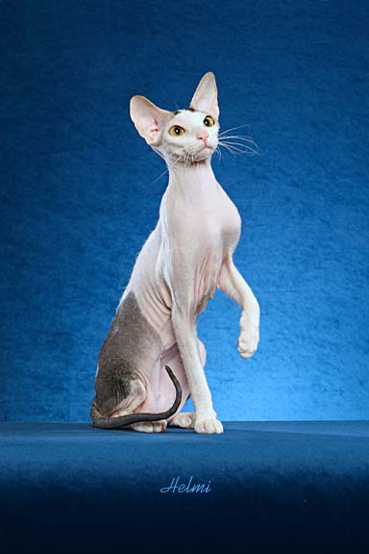
Λυγερή, γεμάτη χάρη και εκλεπτυσμένη, είναι οι χαρακτηρισμοί που μας έρχονται στο μυαλό βλέποντας μια Peterbald. Μακρύ, σχεδόν κυλινδρικό σώμα, μακριά, λεπτά πόδια που μοιάζουν με αράχνης, μακριά ουρά που μαστιγώνει τον αέρα, κομψός λαιμός και ίσιο, μακρύ προφίλ. Ο λεπτοκαμωμένος σκελετός καλύπτεται από δυνατούς μύες που κυματίζουν όταν η γάτα καταπιάνεται με το αέρινο παιχνίδι της. Τα υπερμεγέθη αυτιά της είναι τοποθετημένα πολύ χαμηλά στο κρανίο και θυμίζουν νυχτερίδα. Για να ισορροπήσει τα μεγάλα αυτά αυτιά, το μακρύ, σφηνοειδές τους κεφάλι καταλήγει σε μια αμβλεία μουσούδα. Οι οβάλ πατούσες της διαθέτουν μακριά, ευκίνητα δάχτυλα, που τα χρησιμοποιούν για να πιάνουν αντικείμενα.
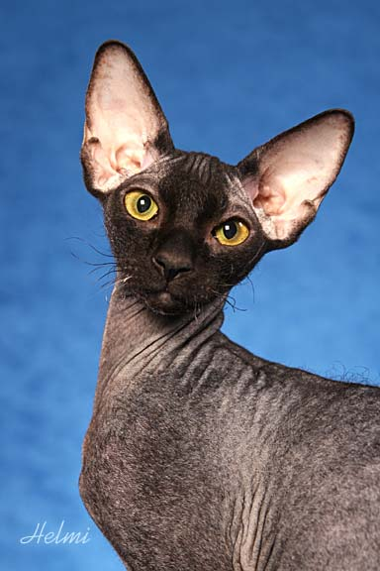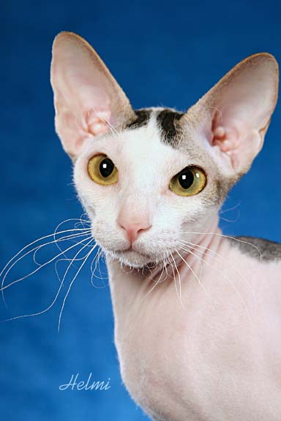
Η πανέξυπνη, τρυφερή Peterbald θα σας διασκεδάσει με την παιχνιδιάρικη διάθεσή της. Πρόκειται για πολύ ενεργητικές γάτες, και η αθλητικότητά τους δε θα σταματήσει ποτέ να σας ξαφνιάζει. Αυτές οι αδιάκριτες γάτες δε θα διστάσουν να διερευνήσουν οτιδήποτε κάνετε, και να εφεύρουν νέα παιχνίδια, στα οποία θα σας συμπεριλάβουν…χωρίς να σας ρωτήσουν! Αφοσιωμένες στον ιδιοκτήτη τους, θα θελήσουν να περάσουν όσο το δυνατόν περισσότερο χρόνο μαζί σας και θα τους λείψετε πολύ όταν είστε μακριά τους. Είναι πολύ κοινωνικές γάτες, που συμβιώνουν άριστα με παιδιά, σκύλους και άλλες γάτες, αλλά χρειάζονται συνεχώς παρέα και δεν θα πρέπει να μένουν μόνες για μεγάλες περιόδους.
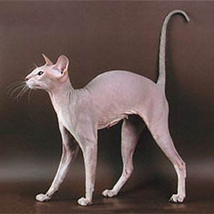
Χρειάζονται τακτικά μπάνιο ώστε να απομακρύνεται το σμήγμα και να μη φαίνεται το δέρμα τους βρώμικο, αλλά και να μην αφήνουν λεκέδες όπου ξαπλώνουν. Όσο πιο γυμνή είναι η γάτα, τόσο συχνότερο μπάνιο χρειάζεται, ενώ επιπλέον προσοχή πρέπει να δίνεται στα αυτιά και ανάμεσα στα δάχτυλα, καθώς εκεί συσσωρεύονται υπολείμματα. Τέλος, θα πρέπει να αποφεύγεται η έκθεσή τους στον ήλιο για να αποφευχθούν εγκαύματα.
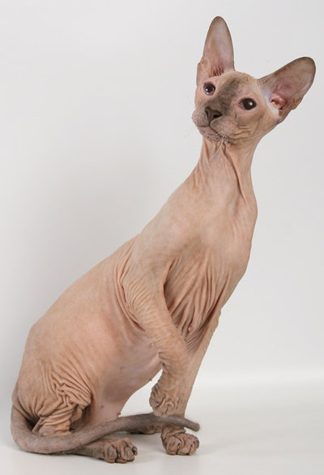
Πηγές:
http://www.peterbald.com/
http://tica.org/public/breeds/pd/intro.php
http://www.peterbaldcats.net/
http://www.pictures-of-cats.org/peterbald.html

